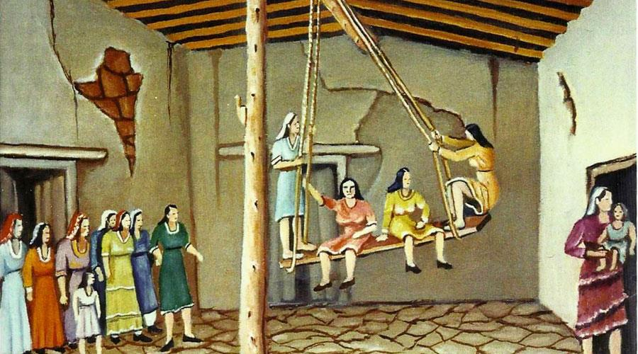

Το τραγούδι της σούσας
Κυπριακό παραδοσιακό. Ερμηνεία Μιχάλης Τερλικάς

Επήασιν οι σήκωσες τζ’ ήρταν οι τυρινάες
τζι’ηρτεν Άγια Σαρακοστή με τες εφτά εφτομάες

Σιήλια καλωσορίσετε πόψε στη συντροφκιά μας
τζ’ αννοίξετε κατά θεόν τα φύλλα της καρκιάς μας.
Καλώς ήρταμεν τζ’ ήβραμεν τα σπίθκια τα μιάλα
τζ’ απου να τρέσιει πόσσω τους το μέλιν τζαι το γάλαν.

Το στόμα που τραούδησε να το παραγρουσώσω
Μήλο που τον παράδεισο να φέρω να του δώσω
Στα σπίθκια που καθούμαστιν πέτρα να μεν ραΐσει
τζ’ ο νοικοτζύρης του σπιθκιού σίλια γρόνια να ζήσει.

Τζι’επήασιν οι σήκωσες τζ’ ήρταν οι τυρινάες
τζιαι παντρευτήκαν οι μιτσιές τζια εμείναν οι μιάλες

Σκαπούλλοι μας τζιαι κορασιές που’σαστι δίχα ταίρι
Σφογγάτε πιον τα σιείλη σας ως τα’ άλλον το σεφέρι

